3551人才举荐快速通道操作指南

一、用人单位发布岗位

（一）单位注册

1.用人单位账号注册及登录

打开地址https://www.ovc-talent.com/homePage点击右上角【登录/注册】，在【企业单位登录】位置完成注册。




2.登录

输入注册的账号密码，登录平台，进入【求职招聘】。

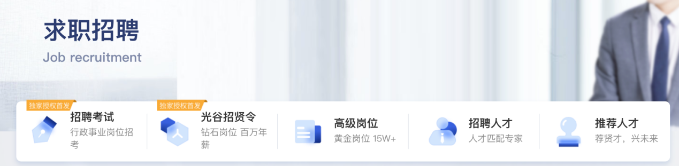
（二）发布岗位

1.提交资料审核

点击【招聘人才】，新注册企业需先完善“企业基本信息”，点击【确定】，即可前往操作。

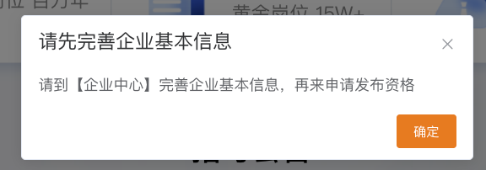

完善“企业基本信息”，点击【保存】。

注：上传“企业信用”证明材料（信用中国网站截图）。

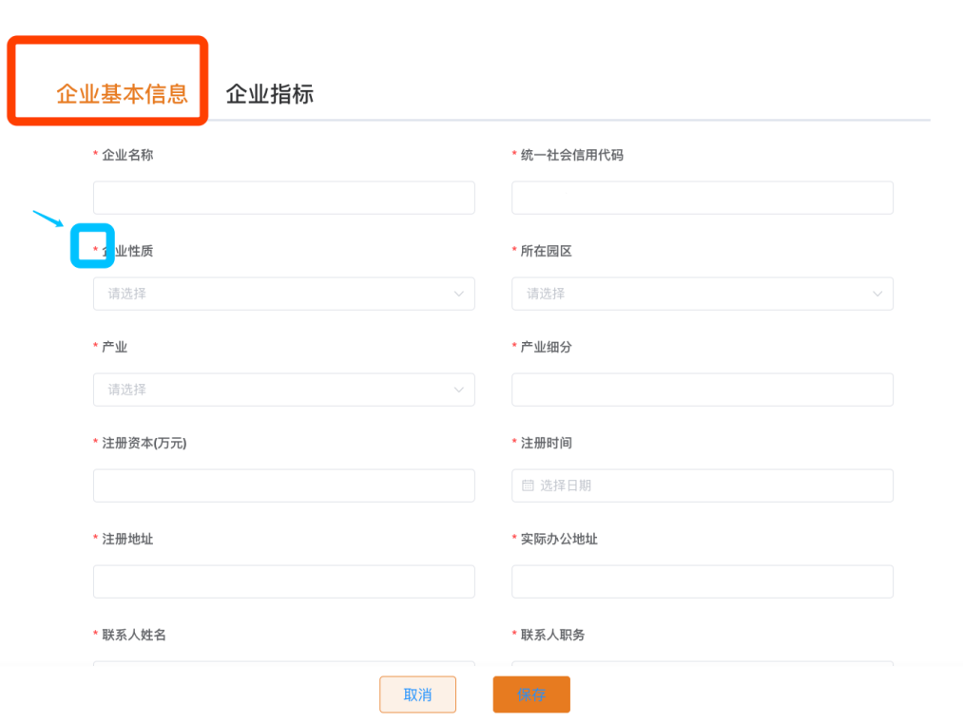

完善信息后，点击【招聘人才】，系统弹框提示“请先提交申请”，点击【去申请】。

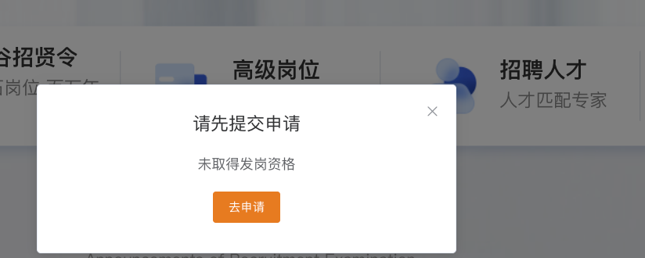

企业中心填写的内容将自动填充到表单中，点击最下方【提交申请】，等待审核即可。

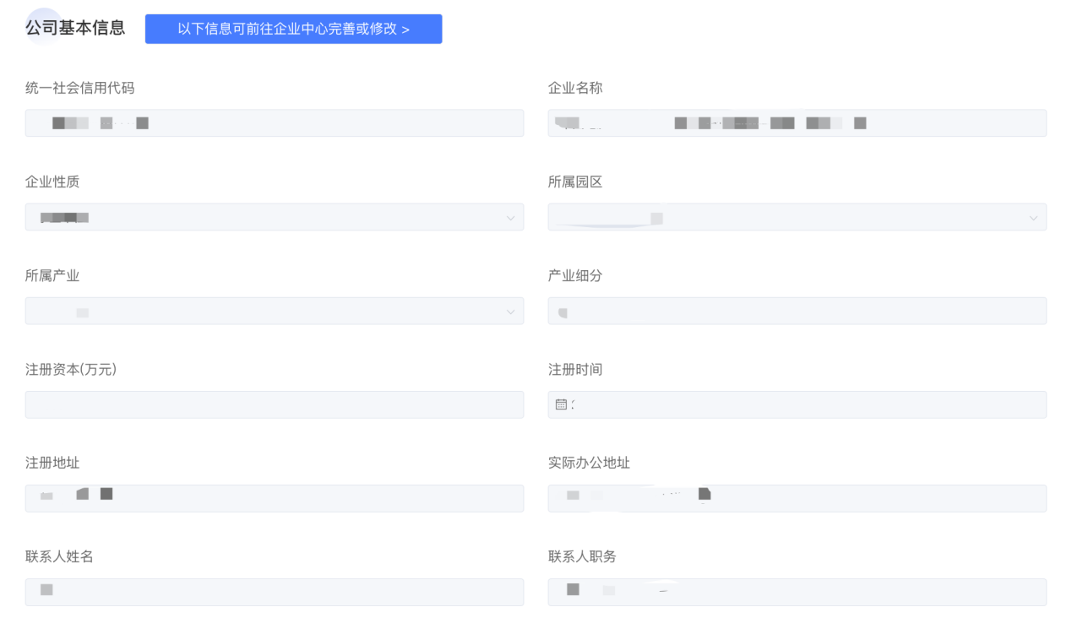

审核通过后，点击【招聘人才】进行发布岗位操作。若尚未审核通过，页面会提示“审核中，请耐心等待审核”。

2.企业发布岗位

点击【求职招聘-招聘人才】，选择“发布岗位-发布职位”。
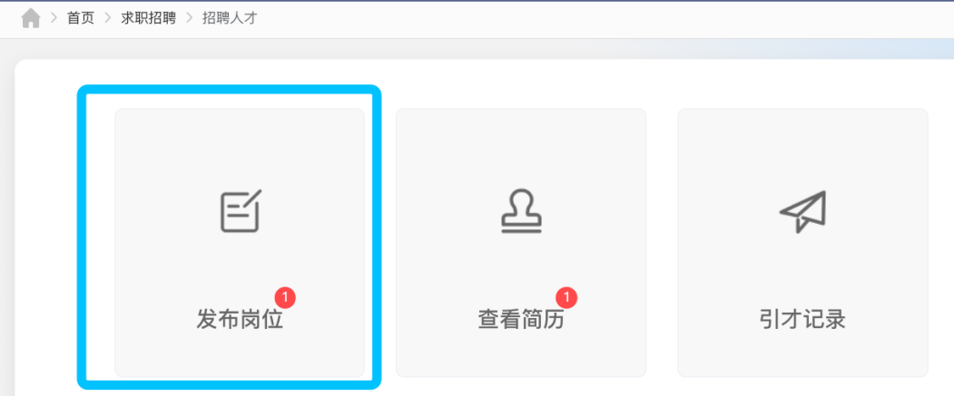
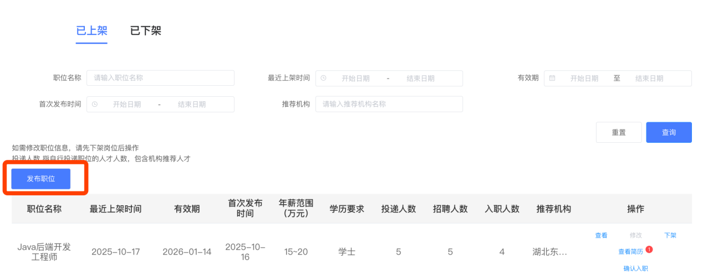

填写职位相关信息。可按需选择“是否需要推送至荐才机构”，“是否对外公开”。
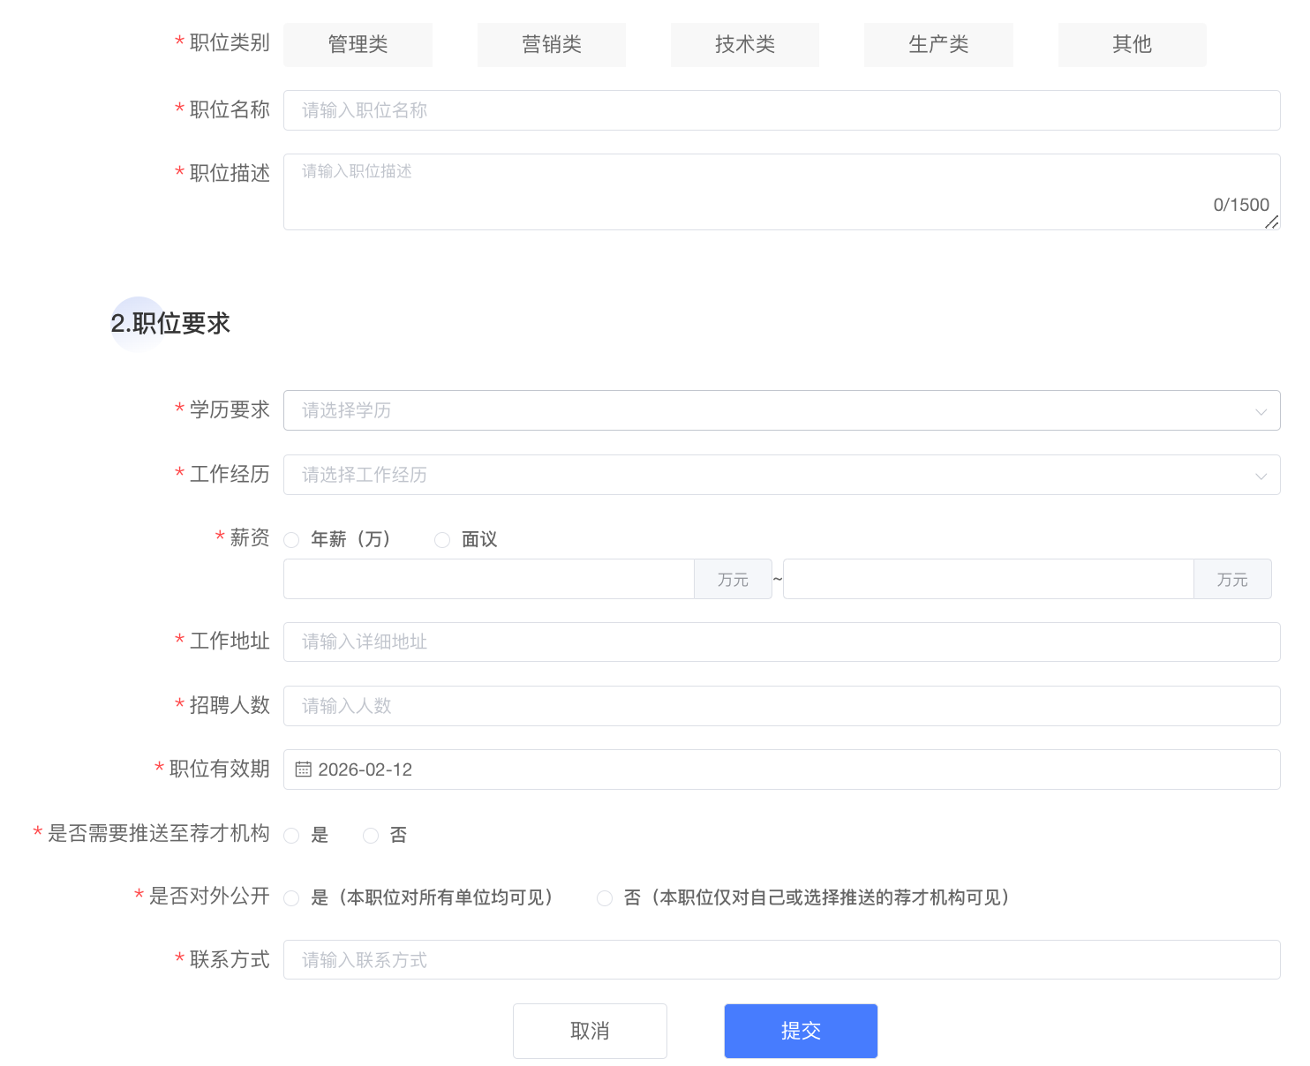

提交发布后，可在岗位列表查看所有的岗位内容。若需要修改岗位信息，可先下架该岗位，修改后再上架。

3.企业查看简历
点击【求职招聘-招聘人才】选择“查看简历”。查看多个简历时，可直接在页面上切换查看。标注“感兴趣”的简历后续可以进行入职操作。
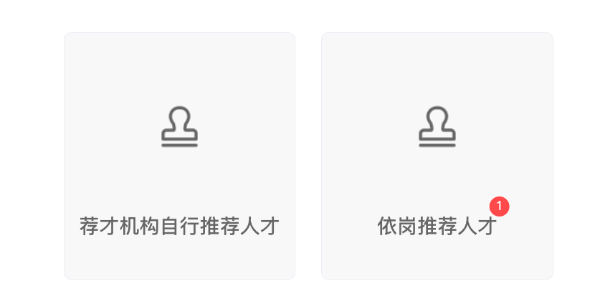
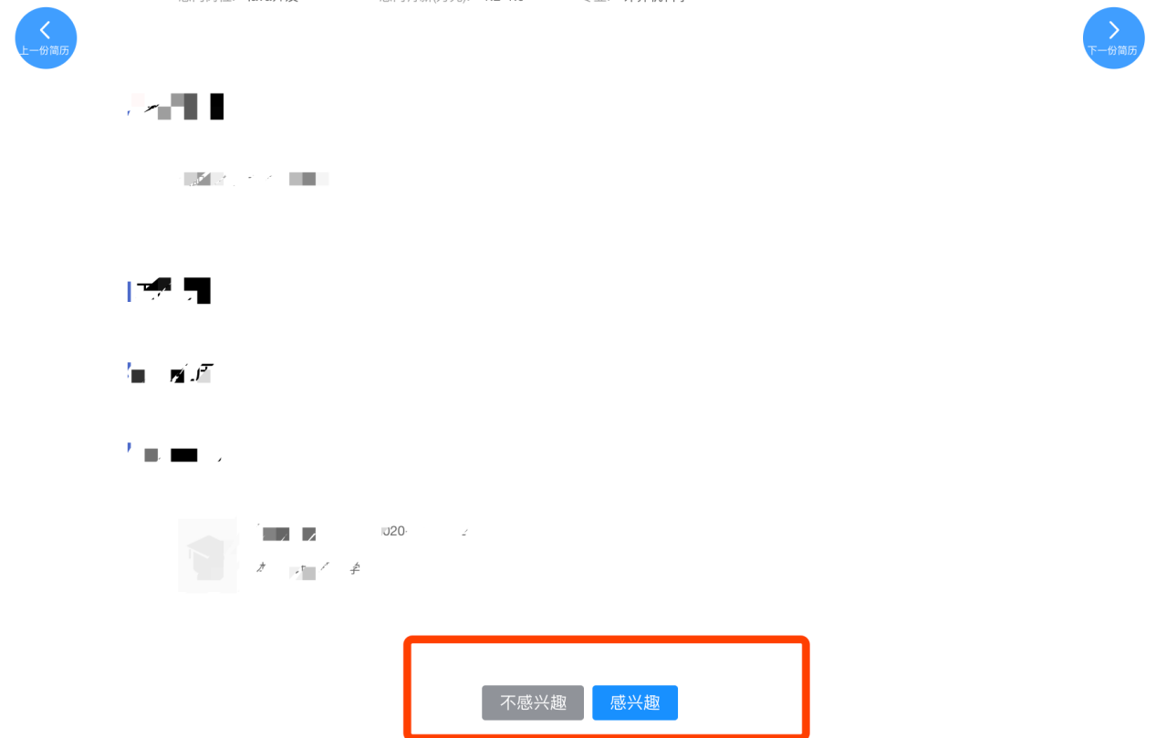
二、用人单位人才引进

1.企业确认人才入职

当企业标注“感兴趣”后，可直接就该人才“确认入职”。也可在在职位列表操作栏点击“确认入职”。
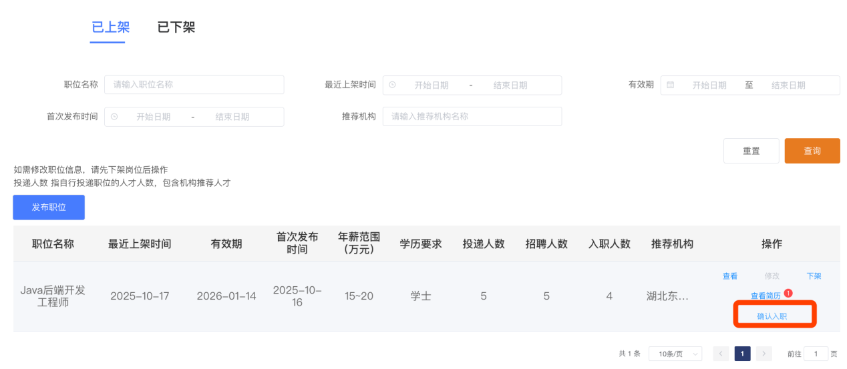

确认入职后，企业可点击【求职招聘-招聘人才】选择“引才记录”查看入职人才信息。
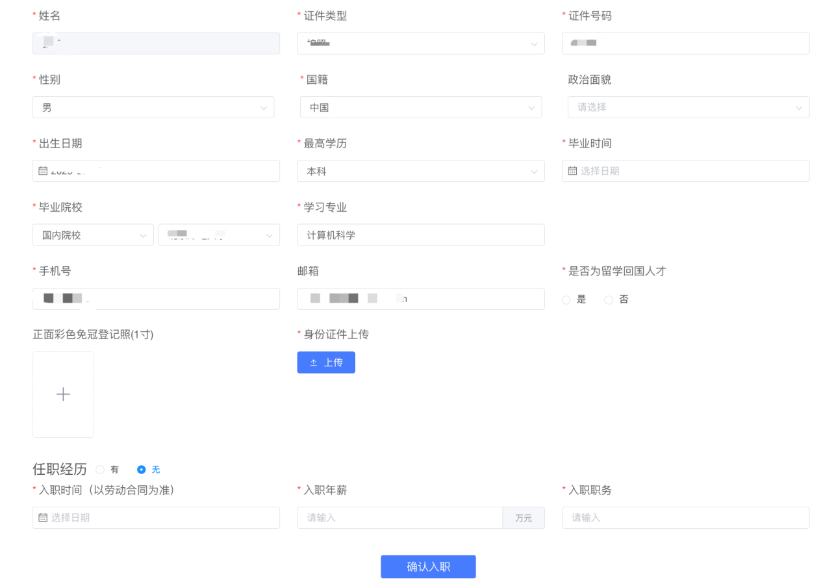

2.自行增加入职人员
无人员投递简历或无荐才机构推荐人才的情况下，可自行添加招聘人员。点击【确认入职】选择【增加自行招聘人员】填写人员信息，点击【确认入职】，完成人员招聘流程。
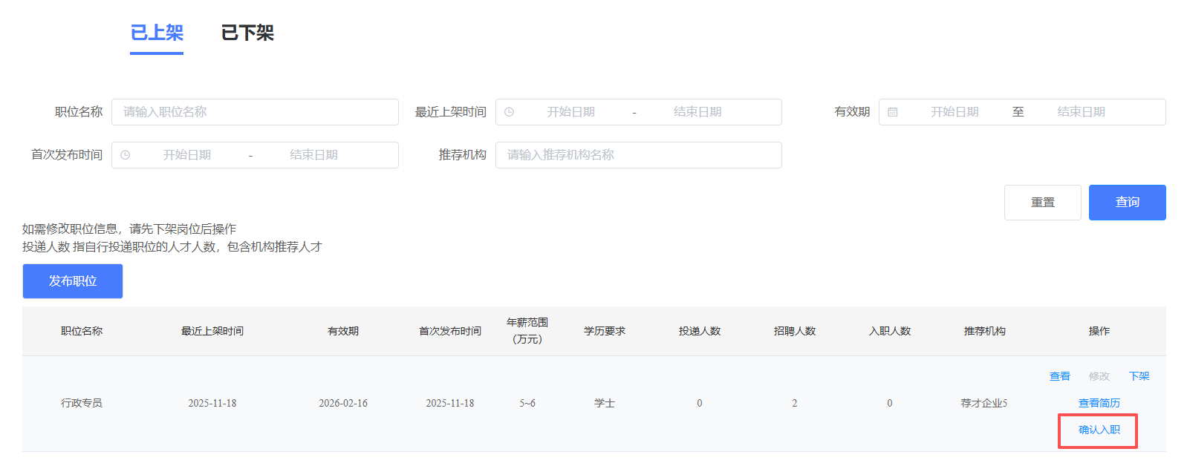
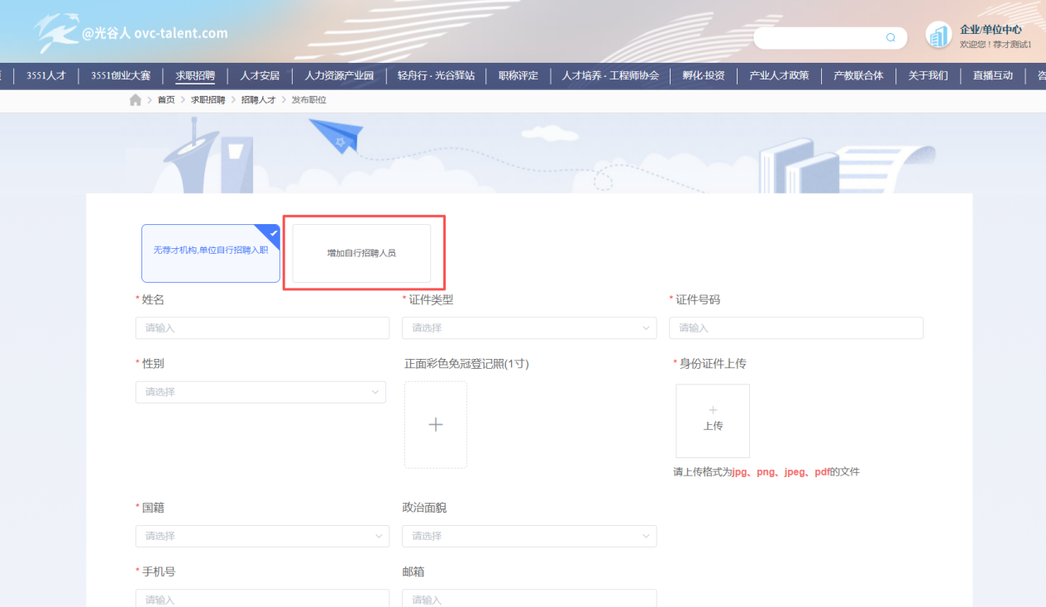
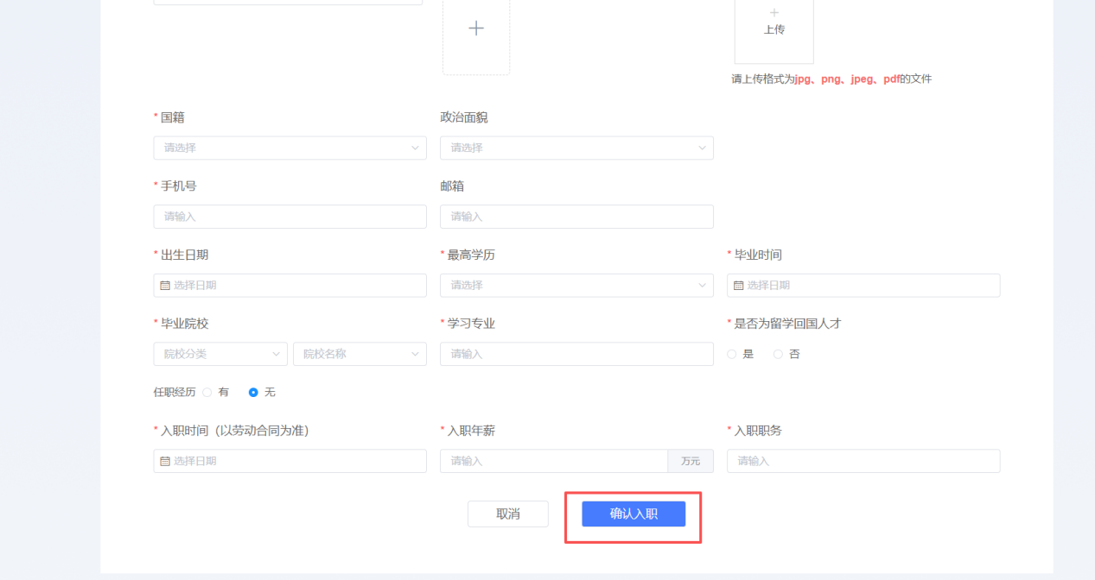

3.查看引才记录

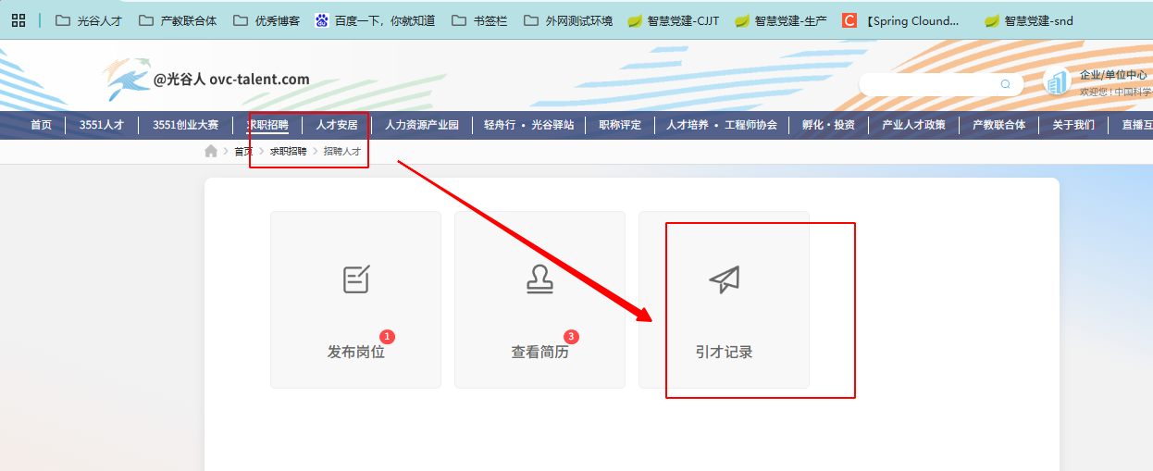
点击【求职招聘-招聘人才-引才记录】查看企业已引进的人才信息。
三、用人单位举荐人才
申报开放期内可点击【引才记录-引才人才快速通道】进行申请。可选择一名符合条件的人才，点击【申报快速通道政策】，并按要求完整填写各项信息，并上传证明材料。

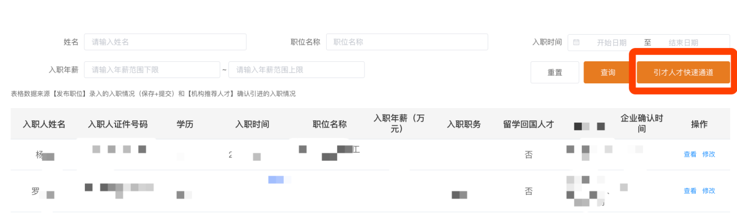

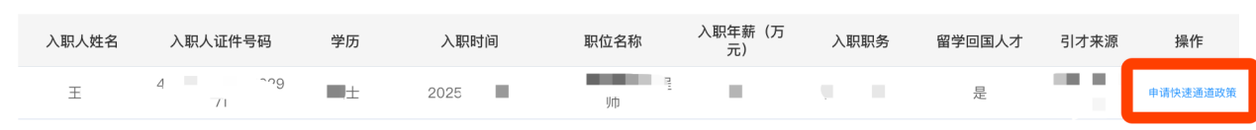

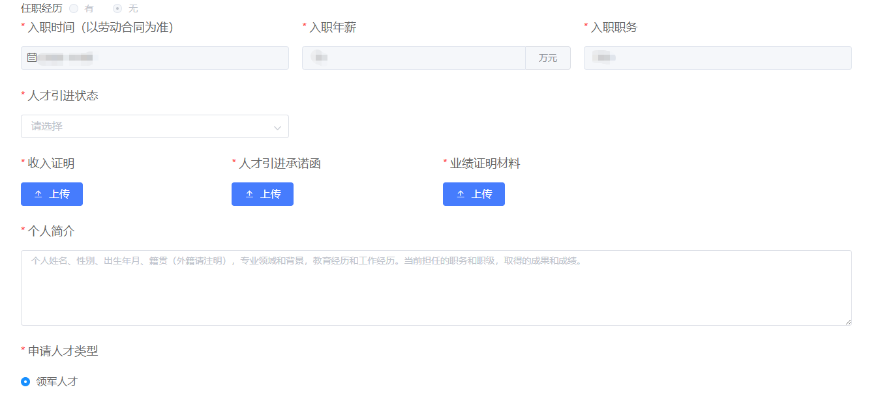
用人单位按照系统提示完善单位相关信息，提交后，企业可在【企业中心-政策申报管理-快速通道】中继续处理或者查看申请记录。
